ПЛАН-КОНСПЕКТ УРОКА
Предмет биология_
Класс __7__
Тема урока: "Значение птиц в экосистемах и жизни человека"
Тип урока: комбинированный
Цель урока: расширить знания учащихся о значении птиц в природе и жизни человека; ознакомить учащихся с разными представителями класса Птиц; развивать логическое мышление, внимание, наблюдательность, умение коллективно работать; воспитывать интерес к миру живой природы; формирование умений и навыков и применение на практике.
Образовательные результаты:
Предметные способствовать углублению и расширению знаний обучающихся об окружающем мире в соответствии с их возрастными способностями; изучение и исследование конкретных объектов природы родного края; научить применять полученные знания на практике; способствовать формированию научного мировоззрения обучающихся и пониманию материального единства живой и неживой природы.
Метапредметные развивать научно-практическую деятельность обучающихся; их умения вести фенологические наблюдения; развивать коммуникативные способности каждого обучающегося с учетом его индивидуальности; научить общению в коллективе и с коллективом.
Личностные воспитывать потребность в общении с природой; способствовать укреплению здоровья обучающихся, посредствам общения с природой и проведения массовых природоохранных мероприятий на свежем воздухе; способствовать формированию бережного отношения к природе; способствовать реализации потребностей обучающихся в содержательном и развивающем досуге.
Методы: вербальный – беседа, изложение нового материала; наглядный – иллюстрирование и демонстрация учебного материала; самостоятельная работа – работа с дополнительной литературой.
УМК (учебно-методический комплект): план-конспект.
Средства обучения: дидактический материал (приложения), Красная книга России (животные), рисунки, маркер, магнитная доска.
ХОД УРОКА
Птицы не унывают, потому что они имеют вечную свободу.
Эльчин Сафарли
1. Организация начала урока.
Приветствие.
2. Мотивация учебной деятельности.
Определение настроения учащихся с помощью смайликов. (Приложение 1)
(На парте у каждого учащегося лежат смайлики с разными эмоциями, учащиеся выбирают соответствующие смайлики и прикрепляют на доску).
Девиз урока – «Чтобы многое познавать, надо вокруг наблюдать».
Элемент релаксации
- Сегодня на уроке я хочу настроить вас всех на позитивное настроение и сейчас предлагаю закрыть всем глаза и представить себе следующую картину: весенний лес, лужайка желтых цветов, тихий ветерок качает верхушки сосен, яркие солнечные лучи касаются первых зеленых листочков дерева. Проснулись насекомые и радуются теплому весеннему дню. Тихо-тихо вокруг. А теперь вернитесь в класс и откройте глаза.
– Скажите пожалуйста, чего не хватало нам с вами в лесу? (ответ учащихся).
– Действительно, мы не слышали птиц. Без их пения лес будет скучным, темным, не радостным. А я хочу, чтобы наш урок сегодня был теплым и светлым.
3. Мотивация учебной деятельности.
Учитель. На сегодняшнем уроке вы попытаетесь интегрировать свои знания и индивидуальные возможности. Вы сможете показать не только знания по биологии, но и проявить свои таланты и наклонности. Конечно, для этого вы прорабатывали дополнительную литературу.
4. Активизация опорных знаний.
На доске у нас есть представитель класса Птиц. Если внимательно присмотреться, это красавец – павлин, но хвост у него частично отсутствует. Для того чтобы павлин полностью раскрыл свой хвост, нам нужно вернуть ему растерянные перышки. Да просто так нам их не вернуть, сначала нужно дать ответы на некоторые вопросы, содержащиеся на этих перышках. Так что вперед! Вернем нашему павлину растерянные перышки. (Приложение 2)
– Какая птица первой прилетает из теплых краев, предвещая начало весны? (Скворец)
– Маленькая мед сестричка имеет желтую грудь, зимой держится около людей, а летом – летит в лес? (Синичка)
– Говорят, что эта птица приносит маленьких младенцев. (Аист)
– Мы домашними стали – зимуем в хлеву, а наши дикие родственники осенью улетают в теплые края. (Гуси)
– Людей не боимся, под крышей у них селимся. (Воробьи)
– Имеет хорошее равновесие и все время демонстрирует это стоя на одной ноге. (Цапля)
5. Исследование нового материала.
Учитель. Птицы играют немаловажную роль в экосистемах и жизни человека. Именно через их посредничество происходит распространение семян растений (например, сойки, дрозды, кедровки). Отдельные виды птиц (нектарины, колибри), питаясь нектаром растений, способствуют перекрестному опылению цветков. Между птицами и другими видами животных в природе есть сложные взаимосвязи. Одни виды птиц (хищные) питаются другими видами. Например, хищные птицы поедают, прежде всего, ослабленных и больных животных, способствующих естественному отбору. Грифы, стервятники поедая погибших животных, являются санитарами экосистем. У птиц наблюдаются разные виды сожительства, когда более мелкие виды птиц поселяются в колониях больших птиц (скворцы селятся вместе с грачами). Постоянное присутствие ласточок у табунов домашних и диких животных на пастбище связано с тем, что крупные млекопитающие привлекают многих насекомых, которых птицы ловят в полете. Насекомоядные птицы, как правило, полезны для растений, поскольку питаются личинками разных насекомых, причиняющих растениям большой вред. Особенно значительное количество насекомых поедают воробьи, принося огромную пользу сельскому и лесному хозяйству. Однако есть птицы, которые наносят вред человеку: питаются полезными для него насекомыми (осоеды, пчелоедки), уничтожают сады (скворцы), обламывают ветки для постройки гнезда (грачи), повреждают кору и древесину (дятлы), а также являются природными резервуарами возбудителей инфекций болезней человека (голуби, утки). Многие рыбоядные птицы (пеликаны, цапли, мартыны) являются переносчиками возбудителей гельминтов. Птицы являются хозяевами клещей (иксодовых, гамазовых) и их личинок, которые переносят болезни человека и животных (например, энцефалит). В жизни человека птицы имеют большое значение, что проявляется в огромной роли домашних птиц в сельском хозяйстве и вообще в уничтожении вредителей сельского хозяйства. Птицы также составляют значительную промышленную (куропатки, перепела, фазаны) и декоративную (попугаи, канарейки) ценность. Существует отдельная отрасль животноводства, занимающаяся разведением сельскохозяйственных птиц для получения мяса, яиц, пуха, перья – птицеводство. Домашними птицами, которых разводят в Украине, являются куры, гуси, индюки, фазаны, цесарки, голуби и т.д. Куры произошли от диких банкивских кур. Человек создал много пород кур: несущие (леггорн, русский белый, орловский), мясные (плимутрок, кохинхин), мясояичные (загорская, первомайская), декоративные (бентамка, падуан) и т.д. Домашние утки произошли от дикой утки-крестца, а породами для выращивания являются мускусные, пекинские, серые украинские. Гуси происходят от дикого серого гуся. Предками пород гусей были дикие серые гуси. Человек разводит такие породы гусей, как крупные серые, холмогорские, горьковские, ради мяса и перьев. В Красную книгу России занесены 111 видов птиц: пеликан розовый, пеликан кудрявый, баклан хохлатый, желтая цапля, косарь, каравайка, аист черный, красновола казарка, лебедь малый, огар, гоголь, гага обыкновенная, скопа, шули степной, змееид, орел-карлик, орел степной, подорлик большой, могильник, беркут, орлон-белохвост, стервятник, гриф черный, сыпь белоголовая, балобан, сокол-сапсан, пустельга степной, глухарь, журавль серый стрепет, кулик-сорока, кроншнеп большой, филин, сыч мохнатый, сычик-воробей, сова длиннохвостая, сыпуха, сорокопуд серый, скворец розовый, камышевка прытка, королек красноголовый и др. (Приложение 3)
Млекопитающие – наиболее развитая группа позвоночных,
на вершине которой находится человек.
А. Давыдов
Физкультминутка
Встаньте, дети, улыбнитесь,
Земле родной поклонитесь.
И до солнца дотянитесь.
Веретенцем покрутитесь.
Потанцуйте, попрыгайте,
Движения дружно повторяйте.
Раз – присядьте, два – присядьте
И за столики садитесь.
6. Закрепление знаний учащимися.
а) Решить кроссворд: написать названия разных птиц так, чтобы буква «с» была общей. (Приложение 4)
Ответы: сыч, сова, стриж, сорока, синица, сипуха, соловей.
б) Подумай.
— Одинаковой ли формы клюв у птиц, потребляющих насекомых, зерно, мелких животных? (ответ учащихся)
– Чем они отличаются?
в) Задачи для учащихся, обладающих лингвистическими способностями. Игра «Биологическое лото». (Приложение 5)
Из частей текста составьте фразы:
• Лебедина… (верность);
• Воркует, как… (голубка);
• Надулся, словно… (сыч на морозе);
• Из него, как… (из гусыни воды);
• Прилетели аисты… (принесли весну издалека);
• Где много птичек… (там нет букашек);
• Видны сокола за полетом, а сова… (по взгляду).
г) Угадай загадки:
• Днем молчит, а ночью кричит? (Сова.)
• Не человек, а живет в избушке? (скворец.)
• Не человек, а говорит? (Попугай.)
• Клюв крепкий и острый, вредителей им добывает? (Дятел.)
• Быстро везде эта птица летает, множество мошек поедает, за окном гнездо строит, только у нас она не зимует (Ласточка.)
• Имею я большой талант, и пою, как артист, пение мое радостное всюду, очень слушать любят люди (Соловей).
ґ) Назвать птиц родного края, подлежащих охране и занесенных в Красную книгу России.
д) Составление памятника: «Люби, знай и береги!»:
— запретить вырубку леса, осушать болота, разрушать места обитания птиц;
— производить и развешивать искусственные дома;
— подкармливать пернатых зимой;
— возложить суровую ответственность на руководителей предприятий за загрязнение окружающей среды.
7. Итог. Оценка работы учащихся.
Птицы – настоящее украшение природы, покорившей небо. Они увлекают нас своим разнообразием и звонким пением. О каждой птице, которую мы видим у себя во дворе, можно сказать что-то интересное. Голуби — это символы любви, дятлы — врачи деревьев, жаворонок — предсказатель утра и солнца, соловей — символ молодости, кукушка — вещая птица… По поведению птиц определяют погоду, начало или окончание природных явлений.
Иногда людей по тем или иным качествам можно сравнить с птицами: нахмуренный мужчина - сыч, мистический дядя - черный ворон, мятлик девушка - как цапелька, говорливый парень - как воробей. А с какой птицей вы себя ассоциируете?
8. Домашнее задание.
Провести исследовательскую работу «Птицы моей местности». Результаты оформить посредством опыта.

9. Дидактический материал и картинки.
Приложение 1

Приложене 2
https://papik.pro/risunki/detskie/2390-pavlin-detskij-risunok-27-foto.html

Приложене 3
(https://ru.wikipedia.org/wiki/%D0%A1%D0%BF%D0%B8%D1%81%D0%BE%D0%BA_%D0%BF%D1%82%D0%B8%D1%86,_%D0%B7%D0%B0%D0%BD%D0%B5%D1%81%D1%91%D0%BD%D0%BD%D1%8B%D1%85_%D0%B2_%D0%9A%D1%80%D0%B0%D1%81%D0%BD%D1%83%D1%8E_%D0%BA%D0%BD%D0%B8%D0%B3%D1%83_%D0%A0%D0%BE%D1%81%D1%81%D0%B8%D0%B8)
Сойка (лат. Garrulus glandarius)
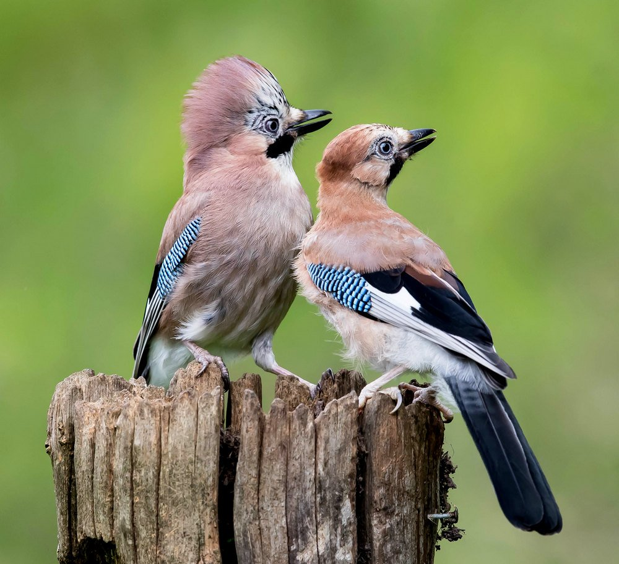
Дризд (Turdus)
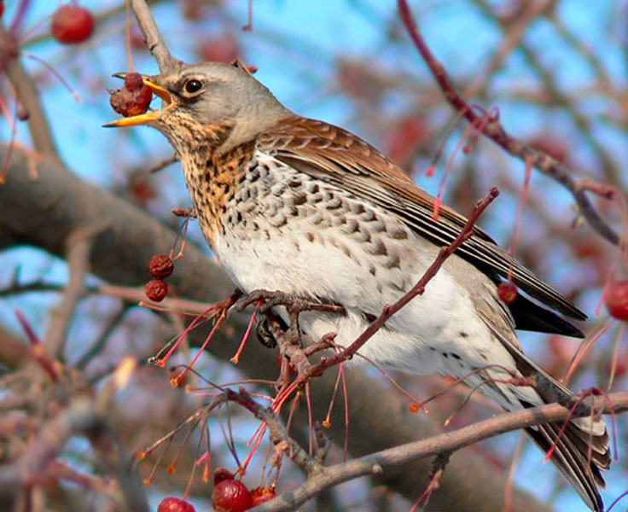
Колибри (Trochilidae)
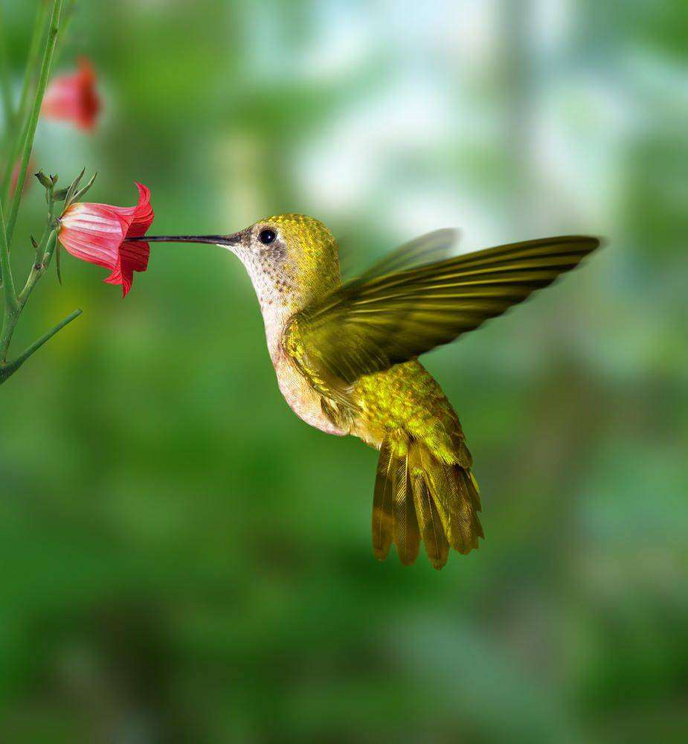
Гриф (Aegipius)
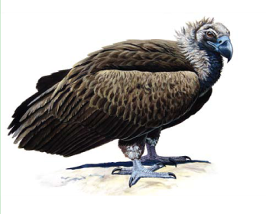
Скворец (Sturnus vulgaris)
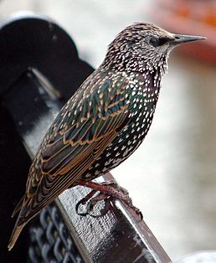
Пчолоедкая обычная (Merops apiaster)
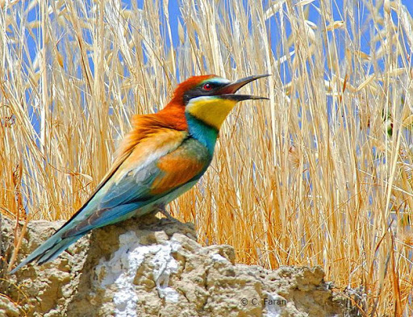
Мартин обычный (Larus ridibundus)
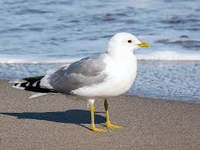
Фазан (Phasianus colchicus)
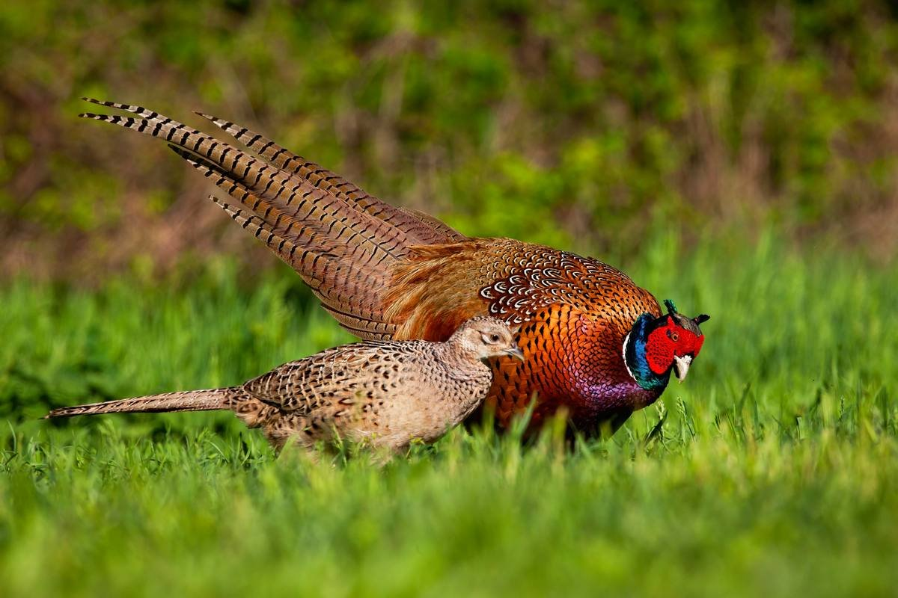

Куропатка (Perdix hodgsoniae)
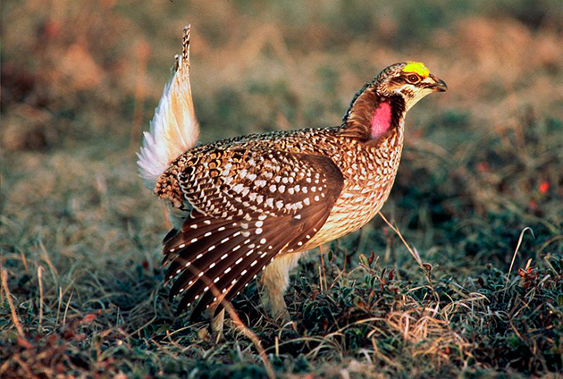
Леггорн (итал. Livorno; англ. Leghorn)
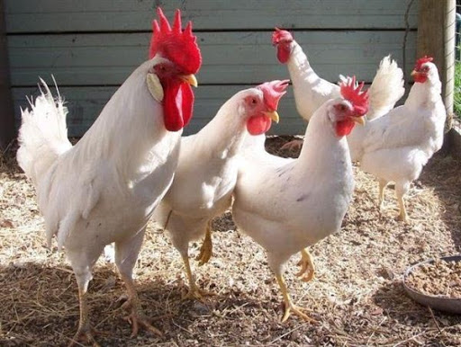
Приложение 4

Приложение 5
«Биологическое лото»

Лебедина | верность
Воркует, как | голубка
Надулся, словно | сыч на морозе
3 него, как | из гусыни воды
Прилетели аисты | принесли весну издалека
Где много птичек | там нет букашек
Видно сокола за полетом, а сову | по взгляду

